Звіт про проведення місячника шкільної бібліотеки ЛСЗШ I ступеня №53
Відповідно до наказу Міністерства освіти і науки України від 12.08.2014 р. № 931 « Про проведення щорічного Всеукраїнського місячника шкільних бібліотек» з 01 по 31.10.2018р. був проведений місячник шкільної бібліотеки під гаслом «Шкільна бібліотека - центр творчого розвитку дитини» , присвячений 100-річчю від дня народження В.О.Сухомлинського.
Проведення місячника було спрямовано на реалізацію основних пріоритетів Нової української школи, зокрема , формування покоління , яке здатне вчитися протягом усього життя, створення умов для розвитку творчої самореалізації особистості.
В бібліотеці школи була оформлені книжкові виставкаи і викладка матеріалів про Василя Сухомлинського на тему «Вчитель Радості й Добра», до Всесвітнього дня шкільних бібліотек- «Всі книги святкують нині».
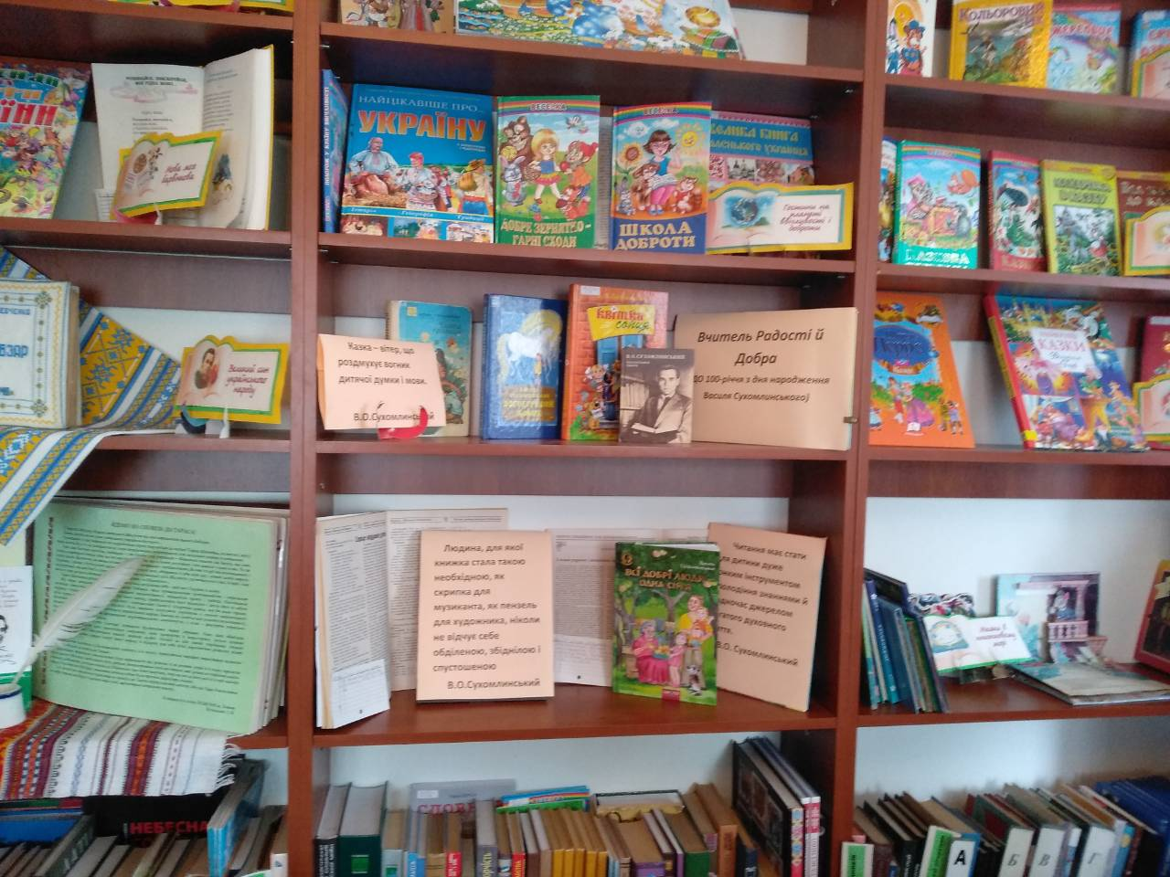
Для залучення учнів молодших класів до кращого читання української книжки , а також розуміння великого значення книги у житті людини були проведені виховні заходи , зустріч з письменником, бесіди, читання та обговорення казок В.Сухомлинського.
Учні 1-Б класу зустрілися з письменником Олександром Зімбою , який презентував свою книгу «Спортивна лихоманка».
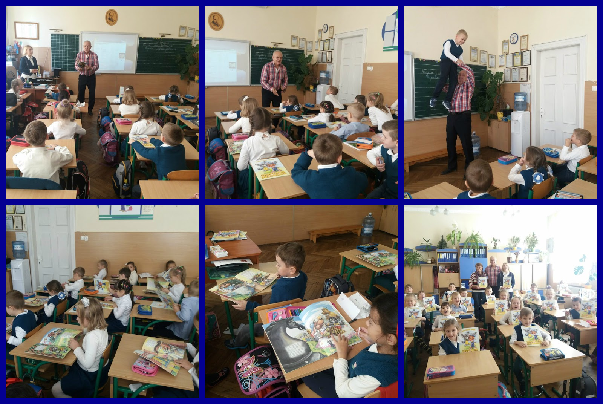
Традиційно кожного року для учнів других класів проводиться «Посвята в читачі бібліотеки», де учні мають можливість зустрітися з господарем бібліотеки Левчиком. Завдяки цьому читачами бібліотеки стали 82 учні .
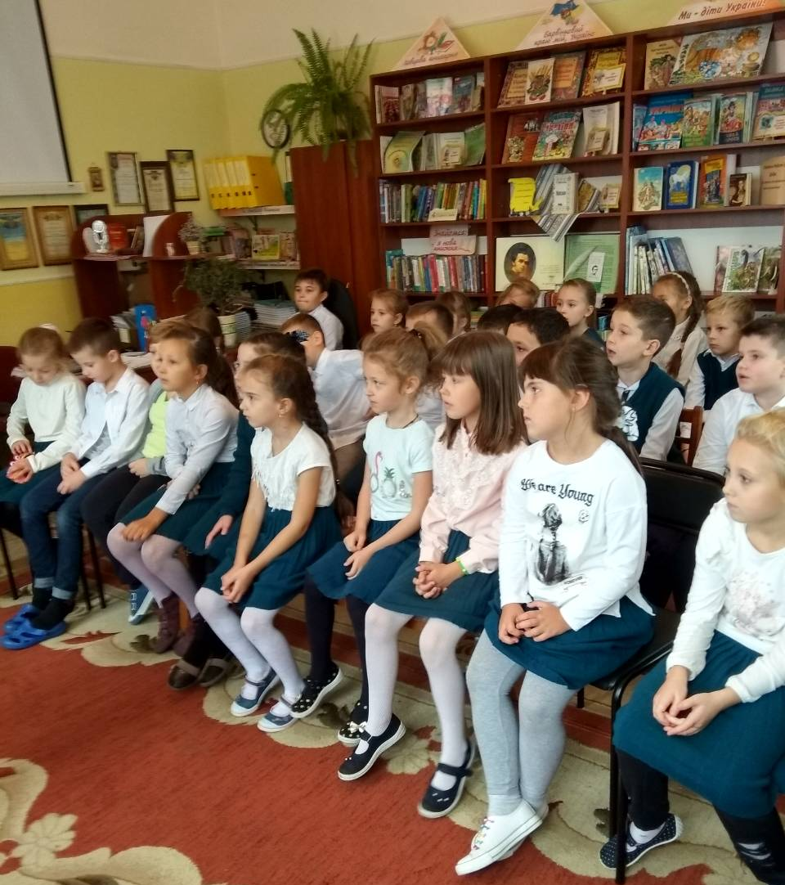
Для учнів 3-х класів був проведений бібліотечний урок «Історія виникнення книги», кращі читачі бібліотеки були нагороджені « Подяками» Левчиком за гарне читання книг., оформлена презентація формуляра кращого читача кожного класу.
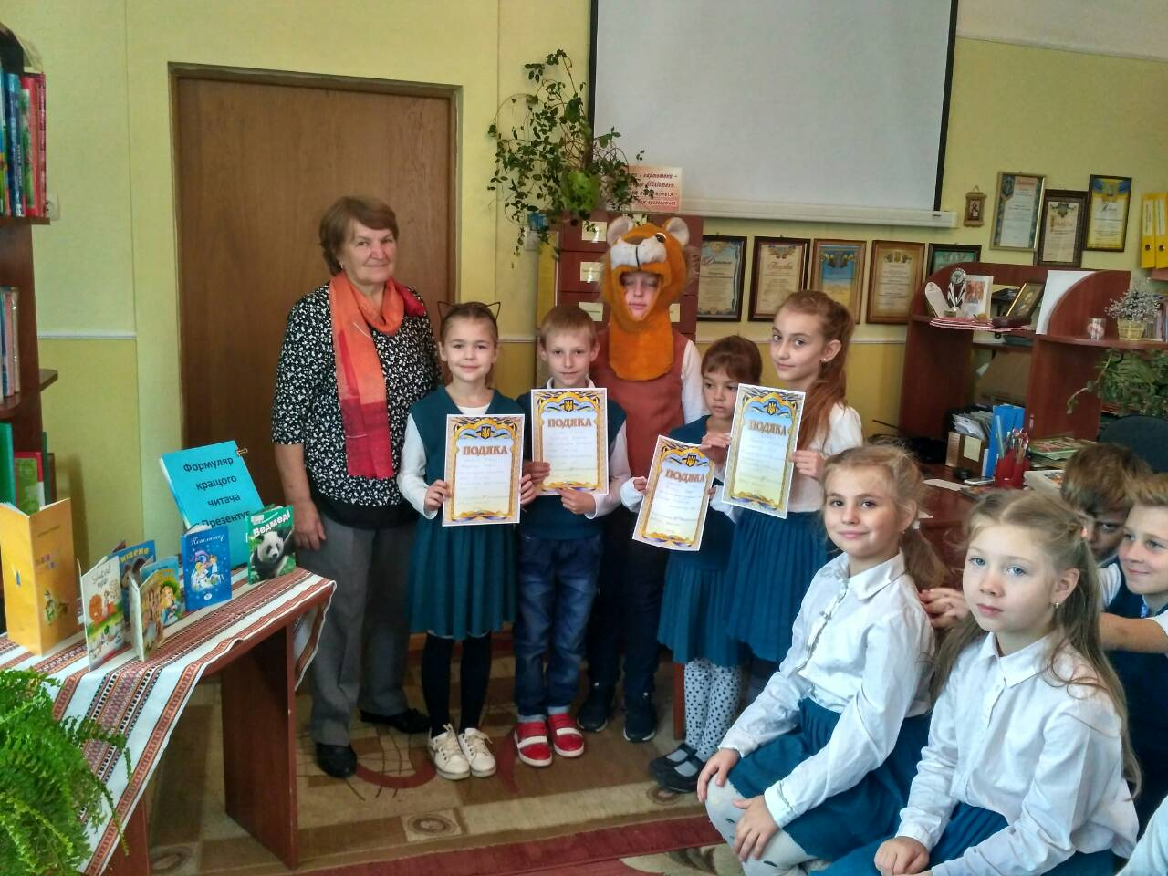
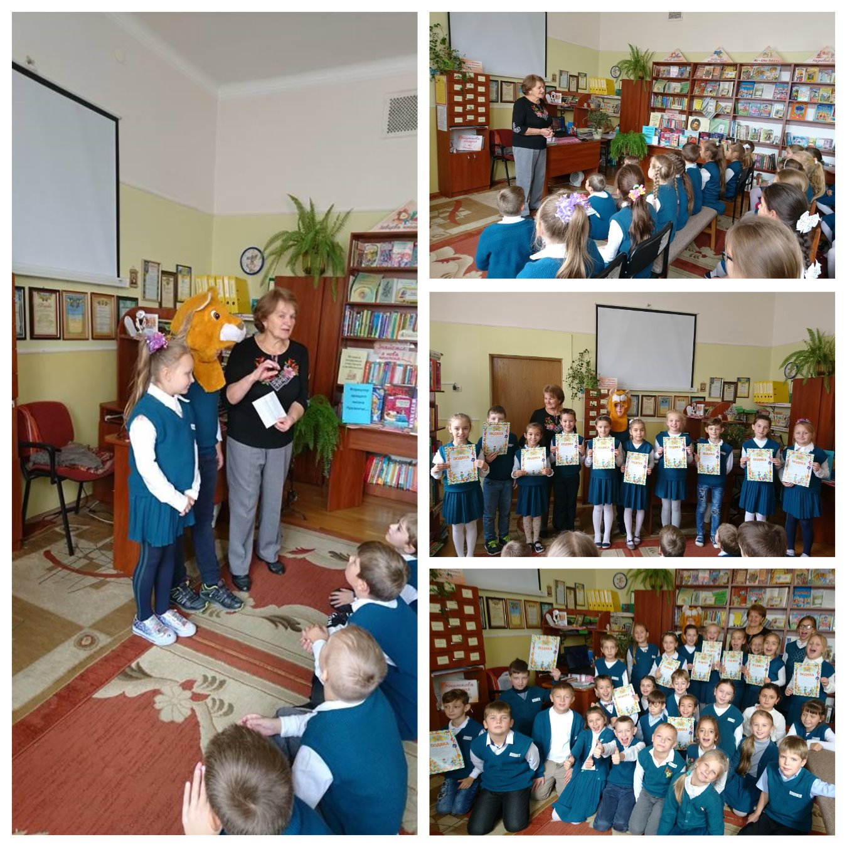
До Всесвітнього дня шкільних бібліотек учнями 3-А класу був проведений виховний захід «Бібліотека- храм людської мудрості».
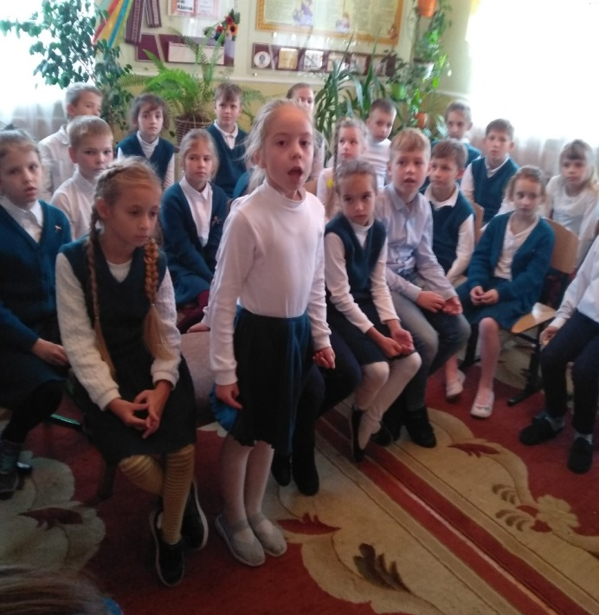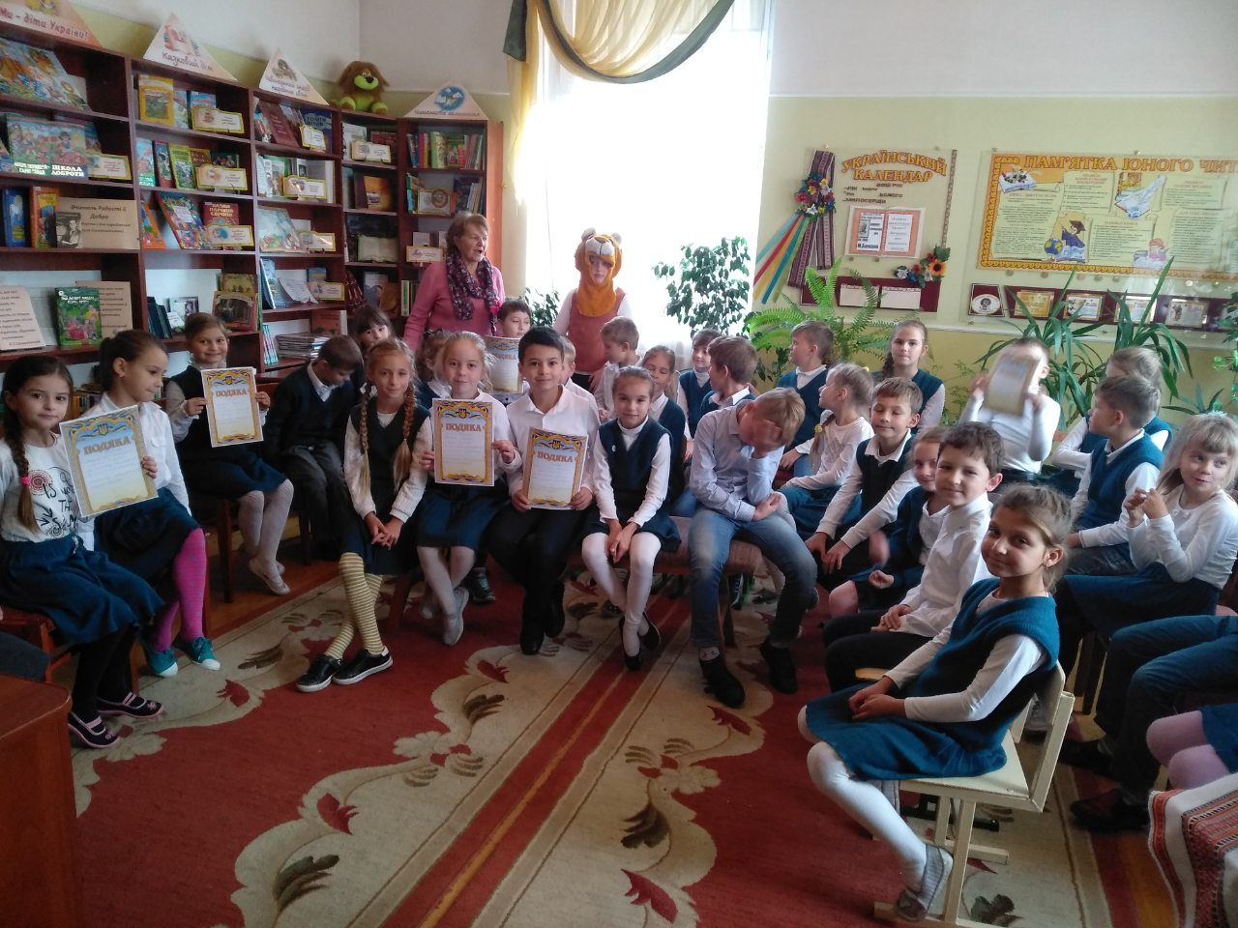
Учні ГПД 4-х класів переглянули та обговорили фільм «Доторкнись і побач». Також для них був проведений флешмоб «Читаємо казки Василя Сухомлинського», презентація книги О.Романчука «Соловейко з одним крилом».
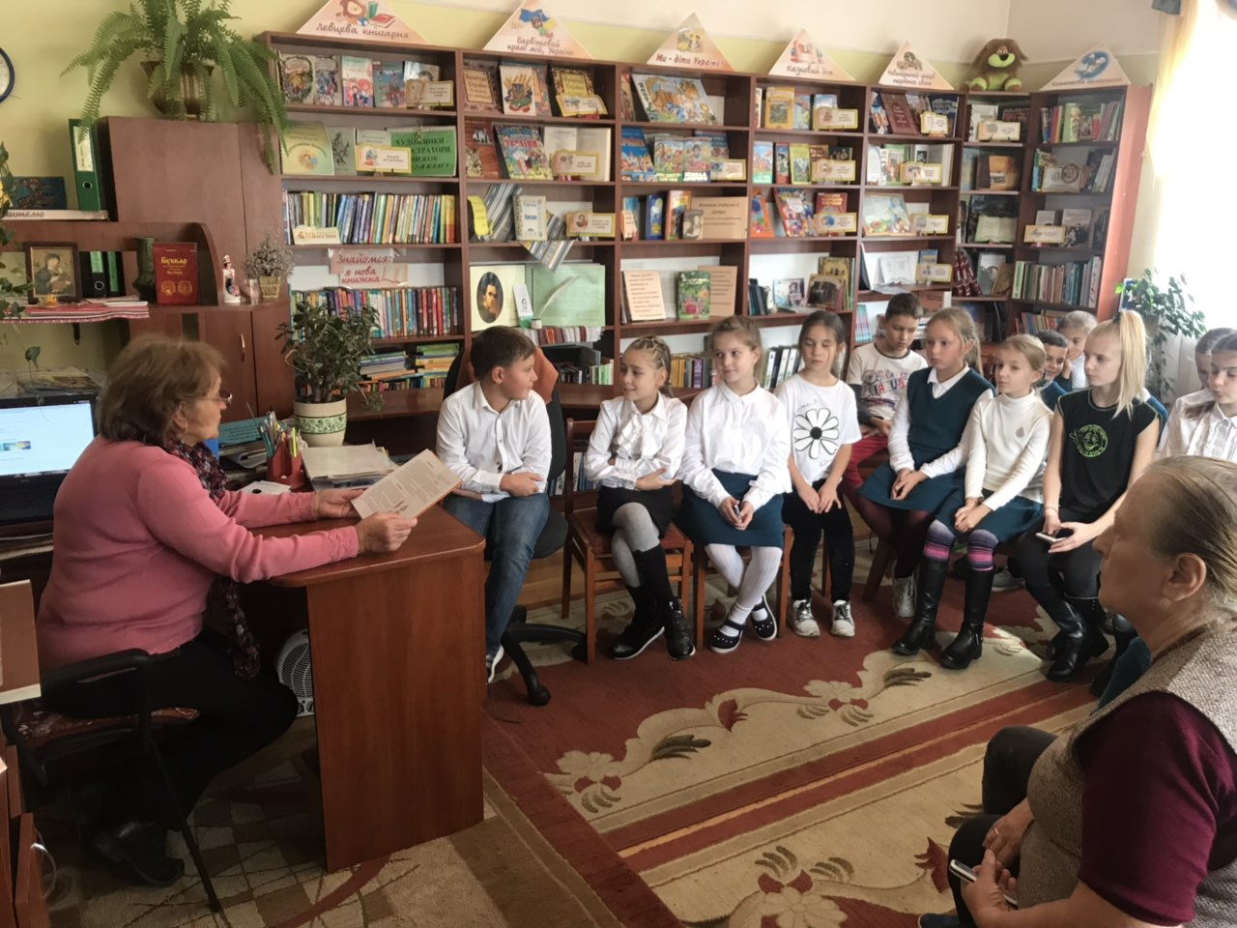
Для учнів ГПД 1-х класів кожного дня проводиться читання казок та перегляд мультфільмів «Казка в гості поспішає».
Серед учнів школи триває акція «Подаруй бібліотеці книгу». За час проведення місячника фонд художньої літератури поповнився на 35 екземплярів книг, подарованих учнями.

